Муниципальное бюджетное общеобразовательное учреждение
«Бабушкинская средняя школа»
Школьное лесничество «Лесовичок»

Проект «Деревья – маяки истории»
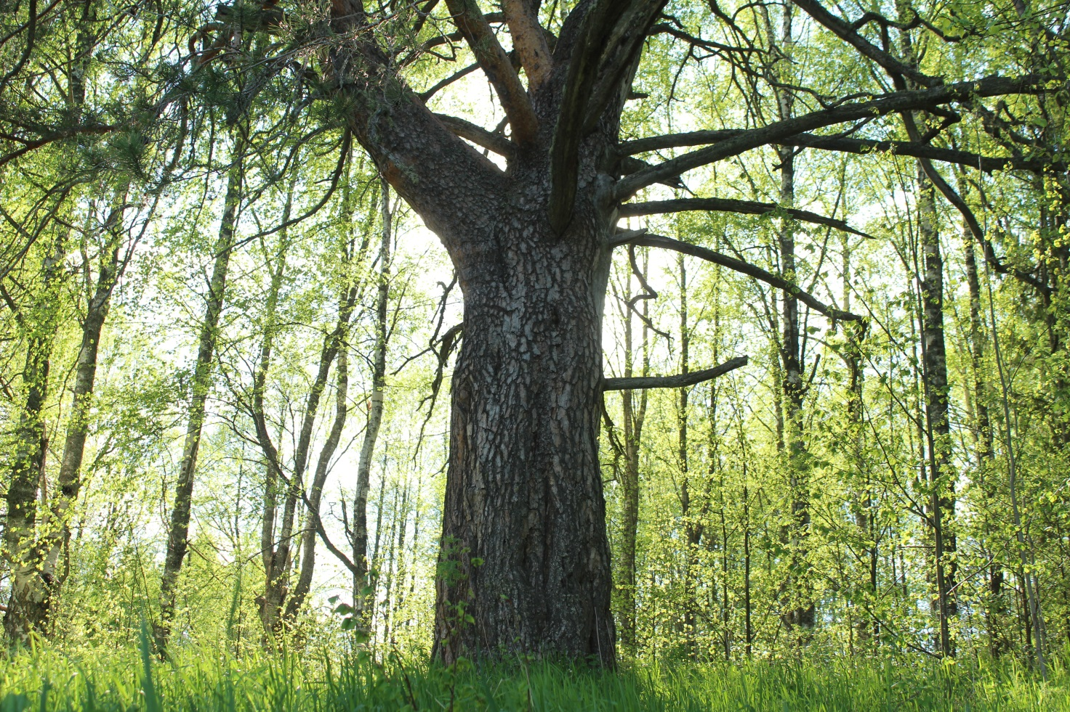

Работу выполнила:
Синицына Елизавета Сергеевна,
обучающаяся 9 «Б» класса
Руководитель:
Шушкова Евгения Александровна,

с. им. Бабушкина
2020 г.
Оглавление:
- Введение 3
  - Цель работы 3
  - Задачи работы 3
  - Объекты и методы работы 4
  - Актуальность работы 4
  - Деревья и их значение 5
- Реализация проекта «Деревья – маяки истории»
  - Этап 1. Поиск объектов для дальнейшего исследования 7
  - Этап 2. Исследование подобранных объектов 7
  - Этап 3. Оформление атласа-путеводителя «Деревья – маяки истории» 16
- Заключение 17
- Практическая значимость 18
- Список литературы 19
- Приложение 1 20
- Приложение 2 26

Введение
Кто не знает прошлого, тот не ценит настоящего.
(Народная пословица.)

Кто из нас не был свидетелем варварского отношения к деревьям, когда взрослые или подростки и даже маленькие дети просто так ломают ветки, вырезают на стволе свои незабвенные имена, повреждают кору во время сбора березового сока? Казалось бы, и в детском саду, и в школе учат тому, «что такое хорошо и что такое плохо». Почему же не срабатывают такие хорошие заповеди по отношению к природе в повседневной жизни? Мне кажется, что одна из причин этого - изучение природы по книгам, редкое общение детей, особенно горожан, с растениями и животными, неумение видеть и слушать природу, получать эмоциональное удовольствие от ее красоты и неповторимости. Всему этому нужно учить с детства. Малыш, в жизни которого было свое, «личное», дерево и который хотя бы однажды сказал: «Здравствуй, деревце!», будет относиться к природе бережно и внимательно. Он сможет наслаждаться красотой капельки росы на листке, первым распустившимся цветком, запахом дождя и листвы, поймет, как хрупок мир природы и как он зависим от действий человека. Именно такова и цель работы, посвященной исследованию деревьев, которые всегда рядом с нами. В любом селе, поселке, деревне можно найти интересные для наблюдений природные объекты: деревья, травы, насекомых, птиц. Сквозь века и поколения дерево является символом природы, живым памятником прошлых лет и тоненькой нитью, которая связывает нас с нашими предшественниками. И я хочу, чтобы эта связь укреплялась с каждым годом. К сожалению, многие местные жители, тем более дети - подростки не знают, откуда в наших деревнях, сёлах взялись столетние липы, клёны и дубы. А ведь за каждой аллеей, за каждым деревом стоит своя история - история наших предков. Деревья, возраст которых 100-200 лет зачастую находятся на грани гибели. Вместе с ушедшими стариками, исчезают с лица Земли и эти уникальные долгожители, свидетели интереснейших событий.

1.1 Цель работы:
Сбор информации для создания путеводителя по старовозрастным деревьям и деревьям с историей Бабушкинского района под названием «Деревья – маяки истории».

1.2 Задачи:
- Узнать, существуют ли в Бабушкинском районе уникальные старовозрастные деревья, представляющие собой культурную, историческую и природную ценность, а так же деревья с интересными историями, для сохранения их для будущих поколений.
- Уточнить местоположение таких деревьев.
- Выехать на место и провести обследование деревьев, сфотографировать их.
- Опросить местных жителей и изучить письменные источники, для уточнения историй, связанных с обнаруженными деревьями.
- Обработать полученную информацию
- Доказать, что деревья следует сохранять не только с экологической точки зрения, но и с культурно-исторической.

1.3 Объект:
Старовозрастные деревья и деревья с интересной историей на территории Бабушкинского района

Методы работы:
Наблюдение, опрос, работа с письменными источниками, измерение таксационных характеристик.

1.4 Актуальность данной темы
Данная тема актуальна и интересна для многих людей, ведь деревья – это наше природное богатство. Сохранение и изучение старовозрастных деревьев имеет не только экологическое, но и важное культурно-историческое значение, ведь они имеют свою историю, связанную с историческими лицами, событиями, воспоминаниями, народными преданиями и традициями.
Память человека – удивительная вещь. Мы можем совершенно забыть о каких-то событиях из нашей жизни но, увидев предмет, связанный с ними, вновь всё вспомнить, более того, рассказать своим знакомым, детям, даже совершенно чужим людям. Такие предметы – напоминалки помогают нам ориентироваться на безграничных просторах собственной памяти. А какие предметы могут многие годы и даже столетия оставаться на одном месте? Конечно деревья! Множество историй было бы забыто, если бы не они. Деревья как живые маяки, благодаря которым мы всегда можем «причалить» к памятному для нас месту, вспомнить историю из жизни и рассказать её кому-то ещё. В результате, история не исчезает, а передаётся всё дальше и дальше во времени. Многие деревни нашего района теперь заброшены, но мы можем их найти именно благодаря деревьям. Под ними собираются бывшие жители деревни, вспоминают, как там было раньше, рассказывают об этом своим детям и внукам. Благодаря деревьям исчезнувшие деревни вновь оживают в памяти людей и будут существовать ещё долгие годы.
Мы должны сохранять не только сами деревья, но и истории, связанные с ними. Таким образом, мы укрепляем связь поколений.

Результатом работы будет:

- Создание информационной базы для последующего изучения, сохранения уникальных деревьев, а так же написания путеводителя «Деревья – маяки истории»

1.5 Деревья и их значение
С деревьями связан целый пласт народных культурных традиций. В мире существуют тысячи пословиц, поговорок и примет, касающихся отдельных примечательных деревьев. Многовековые деревья становятся объектами творчества художников, писателей, поэтов. Однако наиболее сильно они влияют на духовно-эстетическую жизнь человека.
Все достопримечательные деревья можно разделить на три тесно взаимосвязанных группы: вековые деревья, священные деревья и мемориальные деревья.
Вековым деревом, исходя из самого названия, является дерево, возраст которого старше 100 лет. Но чаще всего под этим названием подразумевают дерево возрастом в несколько сотен лет, имеющее значительные размеры и тем самым более сильно влияющее на воображение человека. Для каждой отдельной породы дерева подходит свой возраст, когда можно говорить о дереве как о «вековом» и думать о его охране.
Вековые деревья являются уникальными памятниками природы, вызывая у нормального человека чувства, характерные для эстетической категории возвышенного - восторг, страх, почтение. Они - отражение векового отношения к ним человека, результат деятельности многих поколений. Необыкновенная ценность старых деревьев заключается в них как важнейшей части ландшафта. Как элемент ландшафта, вековые деревья срастаются с ним в одну неразрывную эстетическую целостность, что очаровывает нас своей красотой. Они придают «малой родине» своеобразность, красоту, неповторимость. Вековые деревья - настоящие живые чудеса света, поражающие своей высотой, размером кроны, толщиной ствола, уверенностью и мощью. Они шепчут речи столетий.
Однако вековые деревья являются не только памятниками природы, но и памятниками истории, народной поэзии. Такие местные живые памятники входят в понятие родового наследства.
Старые деревья - живые свидетели минувших веков, это наше духовное достояние, «мемориальная достоверность» прошлого. Они связывают прошлое с будущим через настоящее. Их история не менее интересна и поучительна, нежели история людей. Государство не может считаться нормальным, если в нем принято уничтожать или портить следы древней культуры. Кстати, после 1917 года уничтожение старых «помещичьих» деревьев и парков у нас считалось делом «чести».
Деревья - долгожители гибнут от многих причин. И чаще всего не от естественной смерти, а от равнодушия, глупости и невежества. Нередко люди ради озорства поджигают дупла старых деревьев.
В мире существует много деревьев, которые почитаются у людей благодаря связи с каким-то важным историческим событием либо с известным и уважаемым в данной местности человеком. Такие деревья называют мемориальными. Мемориальные деревья являются носителем и свидетелем исторической памяти народа. За счет своей историко-культурной ценности такие деревья часто являются наиболее почитаемыми объектами природы среди населения. Большинство таких деревьев не охраняются государством, хотя имеют почитание в народе.
В России, на основании Закона «Об особо охраняемых природных территориях», (статьи 25,26), вековые деревья могут объявляться памятниками природы. В отношении памятников природы законопроектом предлагается ввести понятие «памятник природы национального значения». К памятниками природы национального значения предложено относить объекты и комплексы естественного происхождения с уникальным сочетанием природных особенностей и свойств, а также объекты природы, связанные с культурно - историческими событиями мирового или общенационального уровней либо с национальными символами.
В процессе работы, кроме «вековых» мы решили собирать данные и о более молодых деревьях имеющих интересные истории, о которых нам рассказывали разные люди. Ведь уже совсем скоро эти деревья доживут и до столь почтенного возраста.
Я со своим руководителем, пыталась наиболее точно определить возраст исследуемых деревьев. Иногда это получалось выяснить из бесед с нашими респондентами. Кроме того мы использовали метод подсчёта годичных колец на керне. Керны брали с помощью возрастного бурава. Отверстия сразу заделывали садовым варом. Но, такой метод удавалось использовать лишь в некоторых случаях, т.к. зачастую диаметр стволов исследуемых деревьев был настолько велик, что наш бурав оказывался совершенно бесполезен, а иногда из-за плачевного состояния дерева мы не решались воспользоваться инструментом, что бы ещё сильнее не повредить ствол.

Хочу верить, что моя работа заденет сердца людей, которым небезразлична судьба вековых деревьев - тех же лесников, работников природоохранных служб, руководителей кружков, что они встанут на защиту этих живых чудес света.

- Реализация проекта
«Деревья – маяки истории»
  - Этап 1. Поиск объектов для дальнейшего исследования
Сквозь века и поколения дерево является символом природы. Все мы привыкли к виду окружающих нас деревьев и, проходя мимо, не сильно обращаем на них внимание. Деревья – наши друзья. Они помогают нам всем! Как приятно смотреть на их высокие крепкие стволы, раскидистые ветки, яркую листву! Любовь к Родине начинается для любого человека с ощущения причастности к малой родине, где прошло его детство. Практически каждый населённый пункт может гордиться каким-либо памятным историческим местом. Какие же памятные деревья и насаждения есть в нашем Бабушкинском районе?
Перед тем, как приступить к работе, мы опрашивали работников музея, краеведов, работников лесного хозяйства, родственников и знакомых, что бы узнать, где найти интересные деревья.
Лесники нам рассказали о существовании сосны – великана вблизи с. Фетинино. Краеведы о деревьях в д. Горка и д. Кулибарово, работники музея о старинном парке в д. Антоново и памятной берёзе. Об остальных деревьях, описанных в работе, мы узнали от родственников и знакомых.

2.2 Этап 2. Исследование подобранных объектов
Берёза около Бабушкинского районного исторического музея.
Есть одна замечательная древняя традиция, чтимая у многих народностей и незаслуженно забытая у нас, – посадка молодоженами дерева в день свадьбы. Посаженное молодоженами на свадьбу деревце, нежное и трогательное, полное живой энергетики, становится символом только что рожденной семьи, ее талисманом и покровителем. С уверенностью могу сказать, что такое дерево в моём селе есть. По инициативе директора районного музея Сысоевой Елены Сергеевны 08 ноября 2016 года около Бабушкинского районного исторического музея была установлена табличка: «Береза посажена в 1925 году в день регистрации брака Сысоевых Михаила Михайловича и Анны Павловны» (Прил.1 Фото 1). Прочитав строчки, я начинаю искать глазами этого старожила. Около здания берез несколько, впрочем, только одна из них по внешнему виду «тянет» на 90. Стоит она ближе всех остальных к большой дороге, огромные ветви свисают над тропинкой. Думаю, вряд ли кто-то из прохожих, идущих под березой, когда-нибудь задумывался о ее возрасте. Тем интереснее факт.
Право установить памятную табличку, было предоставлено дочери Сысоевых Светлане Михайловне Юниной (Прил.1 Фото 2). Для нее это дерево – память, воспоминания о детстве и юности, о родителях. «В 1925 году мама и папа поженились, в честь этого посадили 4 березы около дома. Да, в то время наша семья жила на улице Кооперативной, так она раньше называлась, в доме, где сейчас районный музей. А под этой берёзой с той стороны палисада была скамеечка. Если праздник - на улице гулянка, на лавке – знакомые, друзья, играет гармошка, кто-то поёт… Помнит эта берёза и возвращение моего отца с фронта. Вроде бы что такого - дерево? А сейчас мне и радостно, и горько… С 1958 года я в доме уже не жила. Исчезли три березки, а эта вот дотянула до 90 - удивительно! А идея сохранения старых деревьев, имеющих свою «историю», считаю, хорошая», - рассказывает Светлана Михайловна.

Берёзовая аллея в с. Рослятино
Самым светлым деревом на Руси считалась береза, как символ любви и благородства. Она воспета в стихах и песнях. Дерево красивое, многострадальное и любимое.
Берёзовая аллея - это место, где приятно дышать свежим воздухом и наслаждаться множеством красивых деревьев. Такое место есть в селе Рослятино Рослятинское поселение. Я взяла интервью у Черепановой Азы Семёновны (1936 г.р., уроженки д. Ерышово Рослятинского сельского совета), жительницы с. Рослятино Головиной Нели Викторовны (1939 г.р., уроженки д. Гледнево Демьяновского сельского совета), проживающей в посёлке Зайчики Рослятинского поселения.
Аза Семёновна Черепанова рассказала: «В 1949 году я ходила в 5-й класс Рослятинской школы. Возле самой школы была небольшая площадка, посадили берёзки. Садили деревья классами. Они уже выросли, стали большими. Сейчас уже нет той школы, в которой я училась, но аллея осталась (Прил.1 фото 3). Сейчас мне 81 год, а как будто это было не давно… Хожу, навещаю берёзки, вспоминаю своих учителей. Для меня берёзовая аллея – память, воспоминания о школьных годах и юности. Это была добрая традиция посадки деревьев выпускниками школы оставить свой след на родной земле. Как говорится, мало посадить дерево, его надо еще и вырастить, поэтому мы ухаживали за своими зелеными деревцами, чтобы они со временем превратились в аллею, дарующий людям радость и здоровье. Однажды посадив в землю своими руками деревце, ты будешь бережнее относиться к природе, чувствовать неразрывную связь с ней» - так закончила свой рассказ Аза Семёновна.
Головина Нели Викторовна (1939 - 2017) вспоминала о том, как высаживали берёзовую аллею в деревне Рослятино (сейчас село Рослятино): «После войны в 1946 году отец перевёз нашу семью в д. Рослятино. Я училась в начальных классах, когда старшие классы садили берёзовую аллею. Старшеклассники же и были инициаторами посадки берёз. Все деревья прижились. Была посажена большая аллея вдоль дороги. Начиналась она от развилки дорог в больницу и до самого угора. Было всё огорожено. Детям из младших классов, которые жили в Рослятино, было поручено ухаживать за деревьями. У меня были две березки, за которыми я ухаживала. И подружки мои тоже за своими деревцами ухаживали. Мы обрывали травку, поливали, когда было сухо. Следили за чистотой аллеи. Было распределено, кто и на каком участке ухаживает за деревьями. Летом любили здесь отдыхать. Берёзовая аллея была украшением деревни Рослятино. Когда я училась в пятом классе мы переехали жить в Костромскую область. На малую Родину вернулась, когда училась в восьмом классе. Я сразу же побежала к своим берёзкам! Берёзки росли. Я считаю, что это замечательная традиция высаживать, деревья, оставляя о себе память - дерево. Которое должен каждый оставить на земле после себя» - рассказала Нели Викторовна.

Школьный сад в с. Рослятино
Возле Рослятинской средней школы посажен сад, который сейчас является украшением школьного двора. Весной, летом и осенью возле школы много цветов. Такая красота привлекает всех вниманием. Спустя много лет, глядя на выросшие деревья, вспоминаешь своё детство и школу. Только тому человеку, которому не всё равно, способен был создать такую красоту. Таким человеком оказалась Коробицына Валентина Захаровна (1935 г.р), уроженка Донецкой области Украины. Валентина Захаровна охотно поделилась своими воспоминаниями: «В 1958 году я закончила сельхозинститут по специальности агроном-полевод. По распределению попала в Рослятинский район (по территориальному значению в 1960 году Рослятинский район объединили с Бабушкинским). Затем я перешла работать в школу и поступила в институт на биолога. Училась заочно. Новую школу построили 1сентября 1977 года. Около школы был пустырь, свалка - стекло, камни, остатки цемента. Пришлось хорошо всё вычистить. Затем начали посадки деревьев. В первый год посадили лиственницу, рябину и берёзу. Прижились плохо из-за почвы. Я учла свои ошибки и на следующий год мы внесли в почву органические удобрения - перегной, торф, навоз. Садили лиственницу, она очень мне понравилась тем, что - долговечная, красивая и морозостойкая (Прил.1 Фото 4). Поэтому я попросила у Юзского лесничества рассады маленьких саженцев, но их было мало. У местных жителей около домов были лиственницы, и ребята собирали семена-шишки. И мы выращивали сами в парниках. Сначала медленно растут, а потом буйный (быстрый) рост пошёл саженцев. В аллее были дорожки внутри соблюдены, а потом нет. Мне очень помогали учителя и ученики. Благодарна Рудаковой Валентине Васильевне, классному руководителю 8-го класса. Они были самые старшие. Садили ребята задорно, с желанием. Кроме лиственниц есть целый ряд сосен от Дома культуры до дороги к низу. Посадила их Переломова Валентина Васильевна со своим 11-ым классом. Даже закопали в лунку под сосну бутылку с сообщением, кто и когда посадил деревья. Это для истории потомков. Разлетаются в разные учебные заведения наши выпускники, а деревья стоят вокруг школы как память. Пусть в память о каждом из классов останется зелёное дерево или цветущий куст. Места хватит для всех!» – так завершила свой рассказ Валентина Захаровна.

Курортный сад в с. им. Бабушкина
У курортного сада длинная и богатая история.
2 января 1831 года Илья Петрович Чайковский, (отец великого композитора П.И. Чайковского), был назначен очередным управляющим Онежским соляным правлением, которое располагалось в с. Леденгское. После бракосочетания Чайковского с Александрой Алексеевной Ассирер в Петербурге, которое состоялось 1 октября 1833 года, он вместе с молодой женой, выезжает в село Леденгское на новое место службы – Леденгский солеваренный завод, который находился в Тотемском уезде Вологодской губернии.
По настоянию Чайковского берега реки Леденьги были облицованы в деревянные срубы. Весь правый берег и его склоны были обсажены рядами берёз, а на восточной окраине заложен большой сад и вырыты пруды. Был разработан план по благоустройству села, и сделана разметка прямых улиц. Но этим планам не суждено было осуществиться, так как, получив повышение по службе, Илья Петрович Чайковский в 1837 году уезжает из Леденгска на Урал. Но остался сад, посаженный им.
В 1853 году вот так описывалось внутреннее убранство Курортного сада: «В версте от соляного Завода у них устроена мазанка в Малороссийском виде, где вы можете провести время очень приятно. Не говоря о живописном её положении, омываемом с трёх сторон, в виде полуострова, тихими водами двух речек, весь этот полуостров изрезан множеством затейливых дорожек и испещрён множеством цветников, разбитых в английском вкусе. Здесь перед ногами вашими беззаботно прыгают десятки красивых кроликов, а над головой вашей вьются дюжины прелестных голубей. А сколько вольных птиц встречают и провожают вас! Здесь есть прекрасные комнаты, где вы, во время нечаянно застигшей вас бури, можете комфортно провести время; комнаты снабжены весьма хорошей мебелью. Тут есть танцевальная зала, и прекрасная музыка из восьми человек музыкантов и сказать по правде, такая музыка, какой не встретите не только в уездном, но не в каждом и губернском городе. Тут есть кегли и качели; далее – посмотрите на речки, как они в нескольких местах перепоясаны красивыми мостиками, как на зеркальной поверхности этих речек носятся несколько раскрашенных яликов!»
В довоенное и военное время 20-ого века, по рассказам старожилов, курортный сад выглядел на удивление красиво и ухожено.
Дорожки сада были высыпаны жёлтым песком, утрамбованы кирпичом. Многочисленные клумбы из всевозможных цветов, самой разнообразной расцветки украшали сад. Обращали на себя внимание удивительные чистые пруды, в которых водились карпы, караси. Дополняли пейзаж две маленькие лодочки, расположенные в разных концах пруда. Пруды регулярно чистили. Через ручей с одного конца суши на другой были перекинуты оригинальные лёгкие мостики с красивыми перилами.
Отдыхающие встречались на спортивной площадке в курортном саду, где можно было играть в крокет и в волейбол.
Доступ на территорию курорта был ограничен, сад был обнесён забором. На территории располагались огромные качели, беседка, в тени которой можно было спрятаться от назойливого дождя или от жаркого солнца, множество скамеек для отдыхающих, танцевальная площадка.
На территории сада существовало своё подсобное хозяйство. Здесь выращивали картофель, было много плодово-ягодных кустарников. Огурцы и помидоры выращивались в парниках.
Из воспоминаний Раисы Павловны Доренковой (Мезеневой),1926г.р., коренной жительницы нашего села. «Курортный сад был райским уголком. Берёзовые аллеи, дорожки, покрытые, утрамбованные битым кирпичом, по сторонам аллей – скамейки отдыха, через ручей – мостики с красивыми лёгкими перилами, на небольшом возвышении главной аллеи беседка с крышей – шатром».
Сохранились архивные фотографии Курортного сада 1950 г (Прил. 1 Фото 5, 6). План Курортного сада 1908г приведён в Приложении 2.
Вот таким замечательным местом когда-то был наш Курортный сад. В настоящее время от былого великолепия осталось лишь красивое название, напоминающее об отдыхе, да сохранившиеся берёзы.
Всего в Курортном саду, на настоящий момент, 43 берёзы диаметром от 20 до 60 см. Есть очень старые берёзы - 5 штук в достаточно плохом состоянии (поражены трутовыми грибами). Из двух берёз, с помощью возрастного бура, были взяты керны. Затем керны были просушены и приклеены на прочную основу. Годичные кольца оказались плохо просматриваемыми, сердцевина отсутствовала. Керны дополнительно зачистили шкуркой и смазали детским кремом, для улучшения чёткости колец. С помощью лупы удалось подсчитать, что этим берёзам не менее 140 – 150 лет. Значит, они могут быть одними из первых, посаженных в Курортном саду деревьев! Отверстия сразу были плотно залеплены садовым варом во избежание дополнительного заражения дерева (Прил. 1 Фото 7, 8).
Мы считаем, что Курортный сад просто необходимо сохранить, как важную часть истории нашего села.

Сосна-великан вблизи с. Фетинино
На юге Бабушкинского района вблизи с. Фетинино растёт удивительное дерево — очень старая внушительных размеров сосна (Прил.1 Фото 9). Когда подходите к ней и поднимаете голову вверх, что бы посмотреть на крону, начинает казаться, что над Вами выросла целая роща! Так велики и толсты некоторые из её ветвей.
Добраться до неё достаточно сложно. Преодолев около 70-ти км от с. Им. Бабушкина по грунтовой дороге в сторону села Фетинина, можно увидеть разрушенную церковь. Это Троицкая Старокуножская церковь, построенная в 1770г в честь Святой Троицы. От неё следует повернуть направо, по дороге между берёзовыми и липовыми аллеями пройти ещё метров 30. И вот, с левой стороны, взгляду открывается впечатляющих размеров сосна.
Есть сведения, что раньше сосен было две, но в советское время одну спилили. Предположительно, эти деревья были посажены при строительстве церкви. Есть легенда, что они растут на древних могилах.
Окружность ствола сосны-великана равняется пяти метрам! (Прил 1. Фото 10)
К сожалению, преклонный возраст даёт о себе знать, дерево медленно усыхает. Но, не смотря на это, продолжает плодоносить!
Благодаря школьному лесничеству «Лесовичок», 28 марта 2019г сосна внесена в Национальный реестр старовозрастных деревьев России (Прил. 1 Фото 11)
Мы будем дальше исследовать это уникальное дерево, искать информацию о нём. Уже создан небольшой путеводитель, в котором приведено описание сосны-великана и описан путь, что бы можно было полюбоваться на неё.

Деревья из д. Горка и д. Кулибарово
В деревне Горка нам удалось встретиться с удивительно интересным человеком, краеведом искренне любящим свою малую родину, собравшим огромное количество информации о ней и готовым делиться накопленными знаниями.
Харин Иван Павлович родился в д. Горка Кулибаровского с/с. 20 мая 1953года. Он провёл нам экскурсию по родной деревне, а так же по соседним деревням, рассказал и показал очень много интересного. Начал с липы, которая растёт по соседству. «Липа растёт у дома напротив, ей более 100 лет. Хозяином дома был Мальцев Федор Лаврентьевич. Однажды случился пожар, во время которого дом сгорел. А липа перенесла пожар. Более того, она задержала распространение огня. Я считаю, что благодаря ей мой собственный дом остался цел. После пожара от ствола липы пошли ответвления. Сейчас она в хорошем состоянии, плодоносит».(Прил.1 Фото 12)
Пройдя немного вдоль по улице, подходим к дому, а на крылечке сидит пожилая женщина. Это - Макарова Александра Николаевна, 1947 г.р. Вокруг дома деревья: тополя, дубы, берёзы. Заходим во двор знакомиться. Завязался разговор и вот, что Александра Николаевна нам рассказала о своих деревьях: « Я и муж мой Макаров Николай Николаевич их посадили. Это наша традиция. Ведь раньше деревья сажали по разным случаям, например: когда строили дом, создавали новую семью. А наша с мужем традиция была это посадка деревьев при рождении детей. Вот этот тополь посажен в 1970 году – когда родился первенец Сергей, а этот в 1973 году – родилась дочь Ольга. Она сейчас живёт в Тарноге. Смотрю на эти деревья и вспоминаю, сколько им лет и детям. Естественно они знали, что деревья посажены в честь их рождения, и они ухаживали за ними. Прошло время, дети выросли, а вместе с ними саженцы превратились в красивые деревья, и пусть результат этого труда и был долгим, зато это память… К сожалению нет в живых хозяина дома Макарова Николая Николаевича и трагически погиб сын Сергей. Деревья передают память о них. В 2010 году был ураган, но деревья выстояли» (Прил.1 Фото 13).
Я считаю, что это хорошая традиция. Ребенок растет, деревце будет вместе с ним расти, ребёнок будет сам за ним ухаживать. Он будет рад, что в честь него посадили это деревце. Когда будет взрослым, покажет, расскажет своим детям, а возможно тоже будет сажать деревья в честь их рождения. Вот так и пойдет из поколения в поколение передаваться эта хорошая традиция.
Во дворе этого же дома растут 2 берёзы. Посмотрев на них, наш экскурсовод вспомнил историю из своего детства. Под этими берёзами они с друзьями мастерили модель парохода. И не какого-нибудь, а с настоящим паровым двигателем! Затем они запускали свой пароход в пруду. Во время своего рассказа он обронил примерно такую фразу: «А если бы не эти берёзы, я бы может уже и не вспомнил про наш пароход…» (Прил. 1 Фото 14). Именно эта фраза окончательно «расставила всё на свои места». Мы до конца поняли, для чего мы делаем эту работу, почему так важно сохранять такие деревья. После этой поездки появилось и название нашего проекта – «Деревья – маяки истории».
Попрощавшись с Александрой Николаевной, мы отправились дальше. Иван Павлович повёл нас на другой конец деревни. «Вот дом, в котором была начальная Горская школа. Сейчас здесь живёт Андреев Александр Васильевич. В 1960 году открыли новое здание для школы, но в 1964 году школу закрыли. Школьный сад садили два Ивана - Андреев и Харин т.е я и Шадрин Саша. Школу закрыли, а берёзы всё стоят. Вот моя берёза, которую я посадил»(Прил.1 Фото 15). У моего респондента слёзы на глазах, воспоминания... «Посадили деревья и оставили добрую память о себе. Посадить дерево – это самая лучшая память. Сменяются поколения, а деревья, посаженные нами тогдашними первоклашками, стоят, радуя своим зелёным нарядом жителей, земляков и гостей».
Идём далее. Иван Павлович продолжает рассказ: «Липа у моего родового места. Дома нет, а липа напоминает мне о родных, о прадеде Харине Самуиле (Прил.1 Фото 16). А вот под этой липой влюблялся мой дед Харин Алексей Самуилович. Она же свидетельница свадьбы Андреева Григория Фёдоровича и Папылевой Александры Ивановны (родная сестра контр-адмирала Папылева Ивана Ивановича)» (Прил.1 Фото 17).
Экскурсия продолжилась в д. КулИбарово. Иван Павлович сразу поправляет меня, что первоначальное название деревни КулибАрово.
Мы осмотрели липы у магазина. Посадил их Пятовский Василий Платонович. Он был заведующий магазином. Липы привезены из урочища Александровка. Все липы, которые есть в Кулибарове, привезены именно оттуда.
Но особенно нас заинтересовала большая старая липа, находящаяся практически в центре деревни. Она помнит многое: митинги, беседы, пляски. Ствол липы раздвоен. Мы измерили диаметр общего ствола почти у основания – 6м 28см! Далее ствол расходится на 2 диаметром 3м 45см и 3 м 74см. (Прил. 1 Фото 18, 19)
Иван Павлович рассказал, что раньше напротив липы был пруд и стоял дом Макарова Павла Семёновича последнего купца и старосты, Кулибаровской общины который, потом был выслан. Под липой проводились гуляния, во время которых, он открывал окна и зазывал народ к себе в лавку. Сейчас дома купца уже нет, пруд засыпан, на его месте построена дорога. И ничто бы не напомнило о событиях тех лет, если бы не огромная одинокая липа.

Парк в д. Антоново.
На территории Бабушкинского сельского поселения (бывший Верховинский сельский совет, а раньше это была Юркинская волость), в д. Антоново, находится красивейшее место - липовая аллея, которой уже более ста лет. В настоящее время деревня Антоново является нежилой. От неё остались лишь несколько покосившихся полуразрушенных домов, развалины церкви, зарастающий пруд и заброшенный парк. Последние жители уехали в 80-ых годах ХХ века.
Об истории липовой аллеи мне рассказала краевед Илюшина Галина Альбертовна (1960 г.р.) уроженка с. им. Бабушкина: «В этой деревне мне приходилось бывать и раньше, слышать о её красоте. У неё было немало других названий, одно из которых - Красавино. В д. Антоново Верховинского сельсовета у богатого купца II-й гильдии Ивана Прокопьевича Сергеева была усадьба и лесная дача. Сквозь деревья вырисовываются очертания остатков Покровской Верховинской церкви. Со стороны церкви, в чуть голубоватой весенней дымке, на возвышенности, виден липовый парк. Издали, когда ещё нет плотной листвы, виден, хоть и нечётко план расположения посаженых лип (Прил.1 Фото 20), въезд в усадьбу. Липы огромны, порой в обхвате достигают толщины не одного метра (Прил.1 Фото 21). Большинство из них стоят с гордо поднятыми кронами, показывая свою столетнюю мощь и красоту, а многие, уже не выдержав напора времени, стоят с искорёженными стволами, или лежат, уроненные ветром. Всё пространство покрыто молодой порослью. Чуть выше - пруд. Берега его затянулись камышом и травой. В своих заметках 1955 года Величутин И.Н. (директор Тотемского музея) упоминал дом хозяина, который тогда ещё стоял и в нём находился исполком Верховинского сельсовета. Очевидно, из окон его действительно был чудный вид на деревню, на церковь и окрестные леса. Стояла когда-то усадьба - деревянный красивый дом, с полукруглой террасой с колоннами. Такой вид усадьбы был характерным для богатеев домов XIX века. Наверное, интересует вопрос: что такое лесная дача и почему купец Сергеев, уроженец Суздальского уезда Владимирской губернии, обосновался именно в нашей стороне? Да разгадка очень проста. Во-первых, «дачами» назывались лесные массивы, с чётко выраженными границами. Значит, дача для лесопромышленника являлась не местом отдыха. Это были огромные земельные наделы, включающиеся в себя деревья различных пород, древесина которых использовалась для нужд государства. В период революции Сергеев решил продать свою усадьбу и землю норвежским капиталистам, которые хотели построить около Антонова бумажную фабрику, но этим планам не удалось осуществиться. А что стало с усадьбой? В марте 1917 года под влиянием революционной агитации крестьяне Юркинской волости (совр. Бабушкинский район) разгромили имение помещика Сергеева в деревне Антоново. Предания о житье-бытье в то время, так и остались в памяти тех, кто родом из Антонова и окрестных деревень».
Парк находится на небольшой возвышенности, с одной стороны протекает ручей, с другой находится небольшой пруд. Мы обошли весь парк по периметру и, при помощи навигатора определили его площадь. Она оказалась 1,4 га.
Затем мы углубились в сам парк и составили примерную схему расположения аллей. Мы говорим о примерной схеме, т.к. точное их расположение на данный момент понять сложно: многие деревья повалены, а пространство между ними заросло молодой древесной порослью и очень высокой травой. Но, не смотря на это, парк впечатляет. В нашем районе нет больше места, где бы росло столько поистине огромных лип. Во многих случаях стандартная мерная вилка оказалась бесполезна. Мы измеряли окружность ствола рулеткой, а затем вычисляли диаметр. Окружность ствола самой большой липы 4м 2см, диаметр – 1м 28см, затем идут липы с диаметрами 1м 24см, 1м 17см. В главной аллее растёт внушающего размера липа с раздваивающимся стволом, в месте, где он сросся, окружность общего ствола составляет 6 метров. Есть в этом парке и интересный экземпляр сросшихся вместе деревьев разных пород. Это сросшиеся между собой, до высоты приблизительно 2,5 метра, липа и берёза. Общий обхват их стволов 3м 76см. Диаметры остальных деревьев (не считая молодой поросли) колеблются от 37 до 80 см.
Кроме лип по кромке парка с одной стороны растут вязы. Мы подозреваем, что они немного моложе.
Уже совсем скоро развалившиеся домики окончательно исчезнут, и место, на котором находилась некогда красивейшая деревня Антоново, можно будет найти только по старинному липовому парку.

Липы в д. Пожарище
На территории бывшего Харинского сельского совета (сейчас это Тимановское сельское поселение), в д. Пожарище есть место, где на протяжении столетий стоял церковный комплекс. На территории церковной земли были размещены три дома церковнослужителей и три – заштатных и сиротствующих. Также была посажена липовая аллея. Она проходила от церкви до дома священника. Я часто бываю здесь в д. Пожарище на малой Родине моих родных: мамы Синицыной Дженни Петровны и бабушки Афанасьевой Алевтины Николаевны (23.09.1932 – 23.08.2017). Меня всегда привлекали храм и деревья, растущие вдоль дороги - старые ветвистые липы. Осталось их совсем немного – всего шесть. Они стоят как часовые, охраняя тайны, которые скрывает время. И, конечно же, мне захотелось узнать о них, о том, кто и зачем их здесь посадил. Через социальную сеть «Вконтакте» моим собеседником была Поповская Елена Васильевна (1949 г.р), уроженка д. Подгорная Тимановского сельского поселения (бывший Харинский сельский совет). Об истории липовой аллеи ей рассказал отец - Дурнев Василий Сергеевич (04.12.1915 – 18.05.1987), уроженец д. Подгорная Тимановского сельского поселения (бывший Харинский сельский совет, раньше это была Харинская волость). Елена Васильевна охотно поделилась воспоминаниями отца о вековых липах: «А росли они возле деревянного здания (бывшего дома священника, затем сельсовета, старого клуба) с двумя входами. Эти вековые липы «слышали» звон колоколов Николаевской Илезской церкви. Липовая аллея была местом проведения народных гуляний. В начале Великой Отечественной войны липы «слышали» плач расставания с уходящими на фронт односельчанами. Дорожка, как помню, всегда была такая грунтовая без камней и без луж. Усадьба священника (имя не знаю) была до реки - территория церквей обоих и вниз весь угор были огорожены до речки Варнавки. Река запружена на изгибе. Тут был пруд, где катались на лодках - на повороте реки под церковью. Папа очень уважительно вспоминал семью священника. Его дочки (барышни - так их называли) учили в школе. Вокруг церквей было кладбище. Сохранилась церковно-приходская школа. Потом уже выстроили новое здание, в котором размещались клуб и библиотека. Испокон веков дубы, липы, берёзы всегда садили возле церкви как символ вечности. Может, липовую аллею посадили первые ученики церковноприходской школы под руководством священника церкви. Сейчас о липовой аллее напоминают только пеньки. Деревья вырубили и построили магазин. Местами пеньки еще заметны как напоминание нам о липовой аллее. Сохранившиеся липы до сих пор радуют нас в середине лета своим цветением (Прил. 1 Фото 22). Вот и всё, что я об этом знаю» - так завершила свой рассказ Елена Васильевна.

Практически в каждой существующей или уже покинутой людьми деревне Бабушкинского района есть особые деревья, связанные с какими-либо важными событиями в жизни деревень и их жителей. В нашем районе есть хорошая традиция – раз в год люди отмечают День деревни. В этот день бывшие жители покинутых деревень, их дети, внуки и все желающие собираются на месте деревни, делятся своими воспоминаниями, общаются и просто веселятся. Чаще всего такие мероприятия проводятся под раскидистыми кронами деревьев, которые помнят молодые полные жизни деревеньки.
Чаще всего в деревнях такими особыми деревьями являются липы. Например в деревнях: Тупаново (Прил. 1 Фото23), Аксёново (Прил.1 Фото 24), Зеленник, Рыжово, Фетино, Дурачиха (Прил. 1 Фото 25), Павлово, Демьянцево, Кулибарово, Горка, с. Андреевский Починок, Усадьба, Красавино. Скорее всего, это связано с тем, что липы способны жить дольше многих деревьев.

  - Этап 3. Оформление путеводителя «Деревья – живые маяки истории»
Непосредственно к оформлению путеводителя мы пока не приступали, т.к. хотим накопить как можно больше информации. Естественно в него смогут войти не все изученные нами деревья, а лишь самые значимые и интересные с культурно-исторической точки зрения. Но всё же, мы обязательно сохраним данные обо всех изученных деревьях. В путеводителе будут размещены фотографии деревьев, их краткая характеристика, воспоминания людей, указания, как добраться.

- Заключение

Я хочу ещё рассказать о том, как однажды прошлой осенью мой папа Синицын Сергей Арсентьевич принёс домой четыре маленьких, твёрдых бочоночка - жёлуди, которые он насобирал у знакомых в саду. Я решила посмотреть, что там внутри жёлудя спрятано. Сначала я пыталась раскусить его - не удалось, потом попробовала молоточком. Ударила раз, другой, получилось. Внутри жёлудя оказалось всего одно семя. Попробовала - не вкусно. Пришлось выбросить его. Бабушка мне сказала: «Посажу-ка я их в горшок с землёй. Ведь деревья, как люди. Они всё чувствуют, переживают, ободряют, иногда капризничают, болеют, радуются и никогда не предают. Придёт время и меня не станет на этом свете, а дубочки, посаженные моими руками, будут жить, как память обо мне». Посадила и укрыла их мокрой тряпочкой. Вся семья ждала, пока они прорастут. Примерно через месяц показались маленькие росточки. За 5 месяцев бабушкины дубочки выросли до 15 см. Я долго думала о том, что мне сказала бабушка про дубки и поняла, что человек без памяти, словно дерево без корней. Дерево живет дольше человека, оно хранит живую память, живую связь времен, связь поколений – это очень важно помнить. Может, спустя много лет эти дубочки будут иметь свою историю семьи Афанасьевых-Синицыных (Прил. 1 Фото 26,27).
Для жителей Бабушкинского района выращивание деревьев было делом традиционным. Построив дом, многие крестьяне создавали перед ним палисадник, где сажали березу, черемуху, рябину и редкие в наших краях кедр и лиственницу. Очевидно, человек издавна воспринимал деревья как элемент украшения усадьбы.
Каждое вековое дерево принципиально уникально и неповторимо. Вековые деревья имеют право на существование и на возмещение ущерба по вине человека. Они ожидают нашей доброты, милосердия и жалости. Они живут для того, чтобы их охраняли и лелеяли, а не для того, чтобы уничтожали.
Думайте о вековых деревьях, как о своих старших родичах, вслушивайтесь в их мудрый шелест, ведите с ними беседы, подружитесь с вековым деревом. Оно никогда не предаст. Деревья-долгожители - они, как и старые люди - больные и слабые, и поэтому требуют к себе внимания, сострадания и заботы. А больного и слабого защищают не потому, что это экономически выгодно, а потому, что он слабый и больной, и защитить себя не может.
За время нашего исследования мы узнали информацию о множестве самых разных деревьев, побывали у них, описали, сфотографировали. Из многочисленных бесед с людьми мы поняли, что эти деревья действительно важны и их следует охранять, но их нельзя прятать, о них надо рассказывать. Нельзя отделять дерево от его истории, пока живы эти молчаливые старожилы – должна жить и их история. Мы будем всеми силами стараться узнать, сохранить и рассказать людям о том, о чём помнят, но не могут сказать деревья. Они как настоящие маяки будут указывать нам места событий, заставлять помнить и чтить свои корни.
Работа над проектом не закончена, она будет продолжена, ведь очень часто мы узнаём о новых для нас объектах совершенно случайно.

- Практическое применение

Данная работа может использоваться на классных часах, при оформлении стендов, посвящённых экологии и истории, в подготовке и проведении общешкольных мероприятий. А так же, при разработке муниципальных и региональных проектов создания экологических троп. Как истинное знание порождает новые вопросы, так одно исследование становится началом следующего. Туристский поход или даже небольшая прогулка по лесу создают великолепные возможности для проведения экологических исследований со школьниками.
Готовый путеводитель «Деревья – маяки истории» должен оказаться в наших библиотеках в свободном доступе для каждого желающего, а так же в Бабушкинском районном историческом музее. Благодаря ему пожилые люди смогут вспомнить свою малую Родину, посмотреть на свои родные особенные деревья, а молодёжь узнать о них. Возможно, у молодых людей появится желание посетить эти деревья, даже начать свои собственные исследования.

- Список литературы:
- Борейко В. Е. Лесной фольклор. Древа жизни и священные рощи. 2-е изд. – Издательский дом.: Киевский эколого-культурный центр., 2003
- Т. Бахарева. Необычный старожил. - газ. «Знамя» № 48 от 25.11.2016 г., с.9
- Харинская волость. Летопись родного края / Сост. О. А. Коточигова. – Вологда-Молочное: Вологодская ГМХА, 2016. – 228 с.
- http://s02005.edu35.ru/ Вехи истории Рослятинской школы
- Закон «Об особо охраняемых природных территориях»

Приложение 1.
Фото 1. Памятная табличка у берёзы Фото 2. Берёза
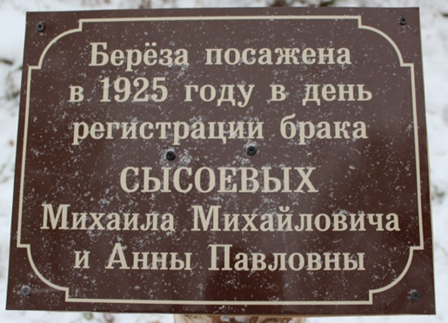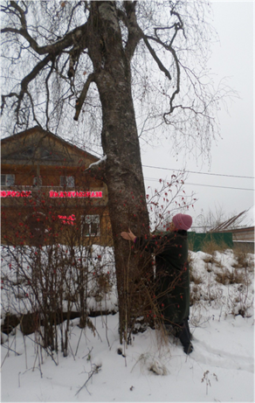

Фото 3. С. Рослятино Фото 4. С. Рослятино. Школьный парк
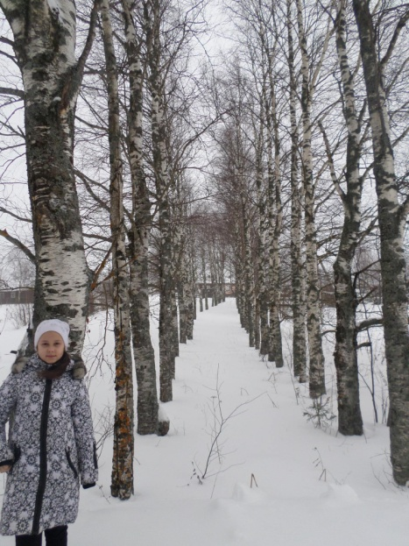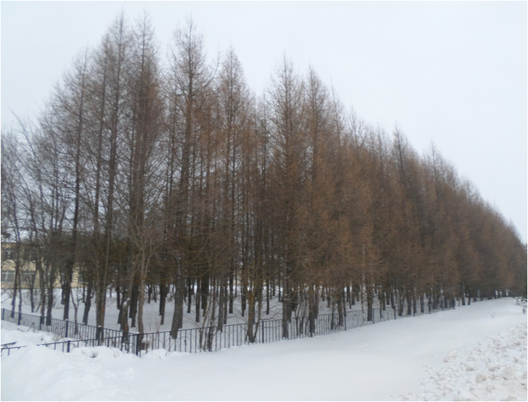

Фото 5 Курортный сад 1950г Фото 6 Курортный сад 1950г
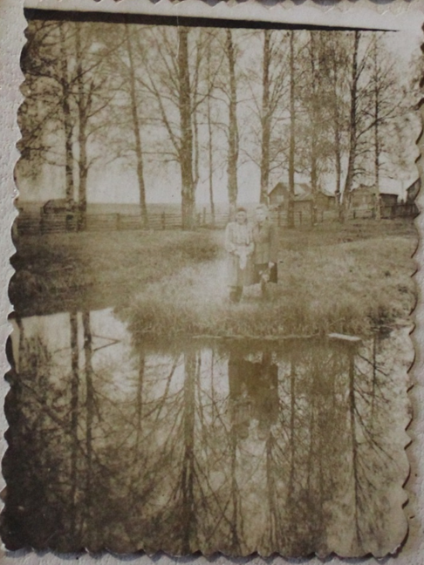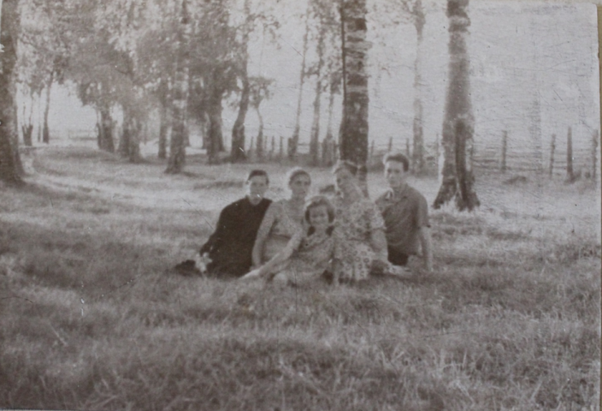

Фото 7 Старые берёзы Курортного сада
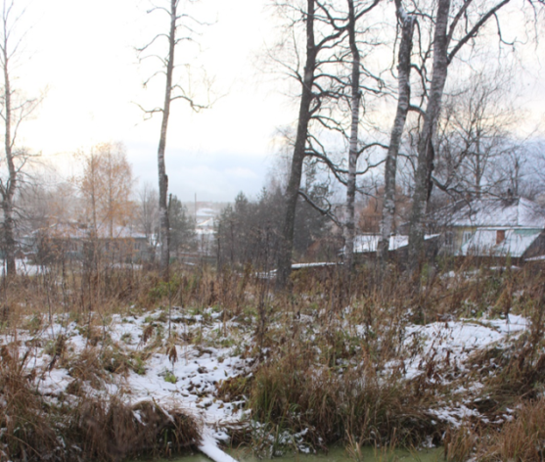
Фото 8 Керн одной из старых берёз Курортного сада
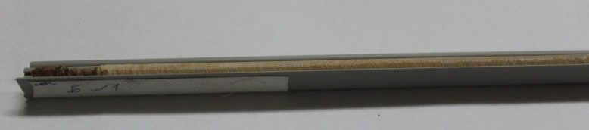
Фото 9 Сосна-великан. с. Фетинино Фото 10 Сосна-великан. с. Фетинино
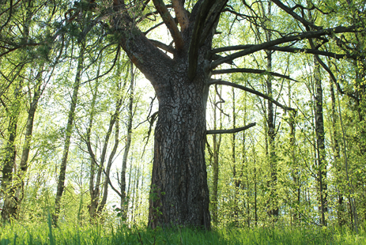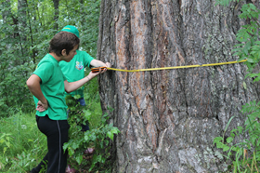
Фото 11 Сертификат о внесении сосны-великана в Национальный реестр старовозрастных деревьев России
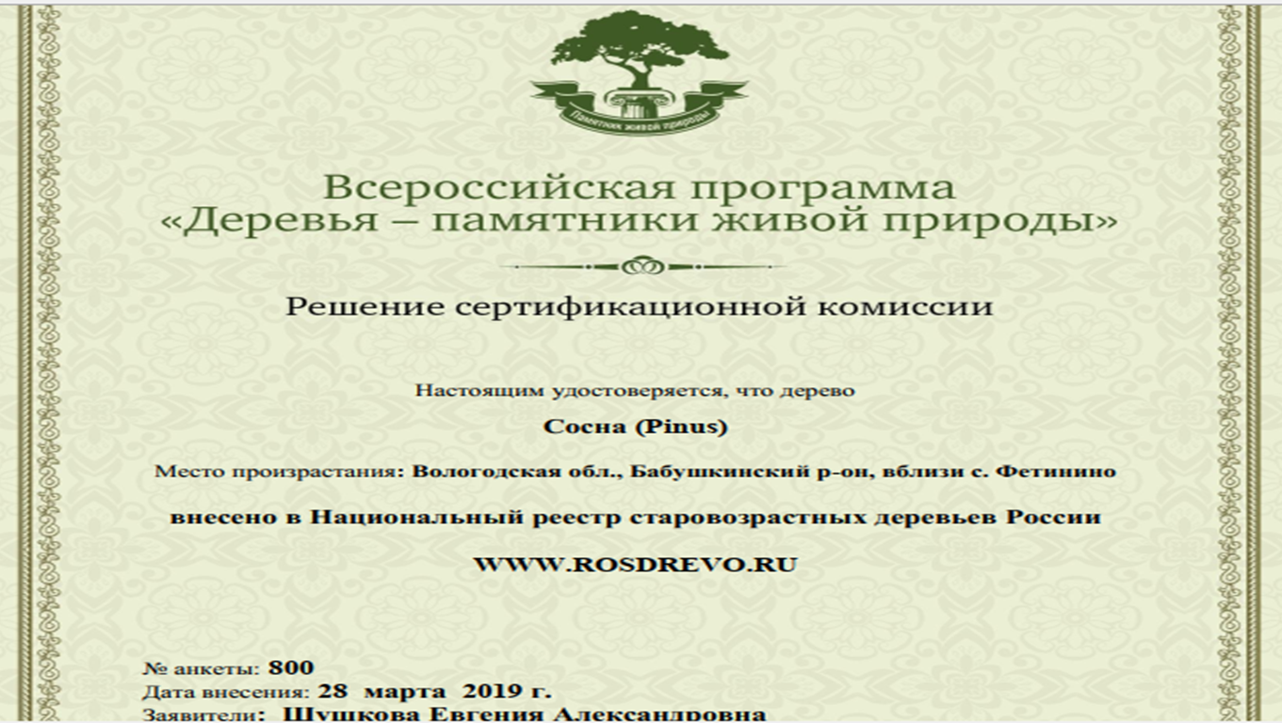
Фото 12 Липа в д. Горка Фото 13 Тополя в д. Горка
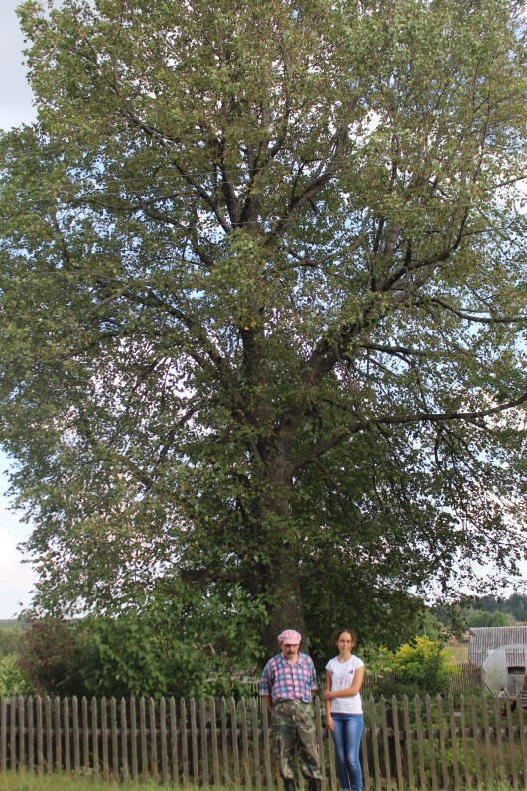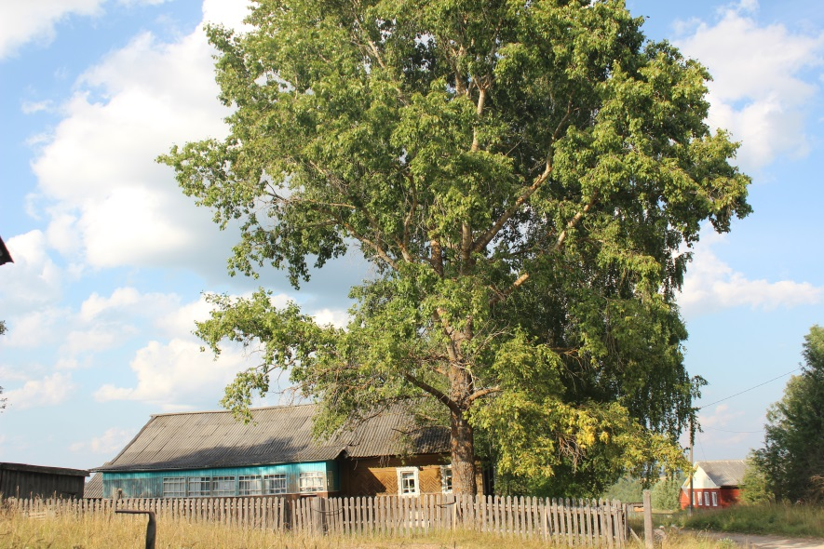
Фото 14 Берёзы в д. Горка Фото 15 Школьный сад в д. Горка
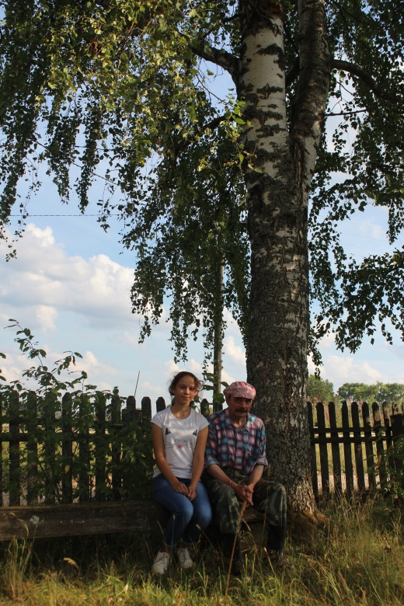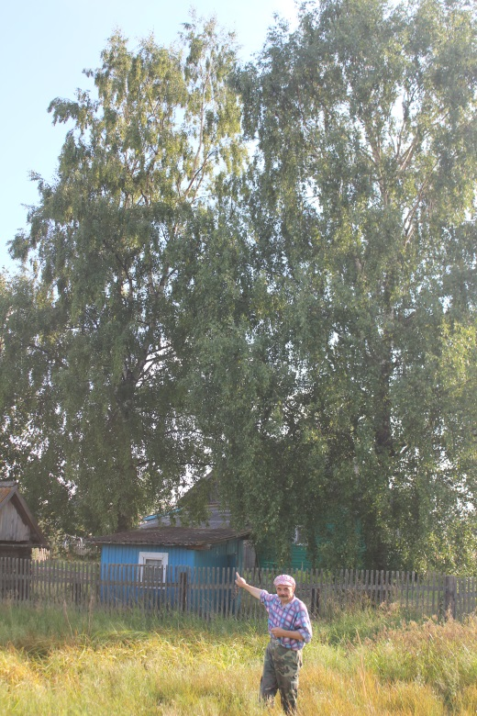

Фото 16 Родовая липа. Д. Горка Фото 17 Липа. Д. Горка
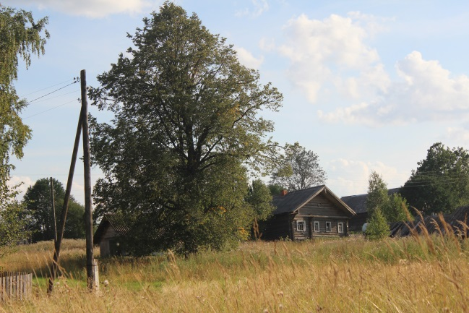 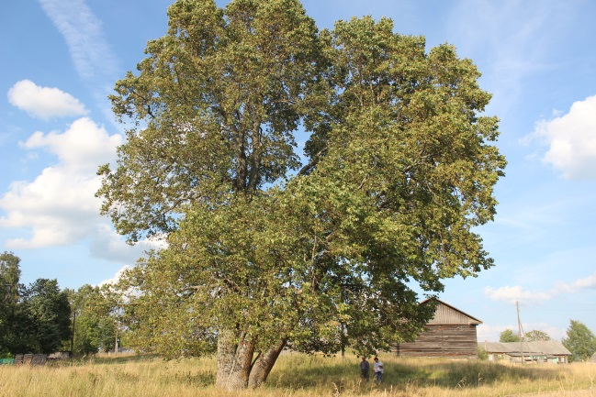Фото 18 Липа. Д. Кулибарово Фото 19 Липа. Д. Кулибарово
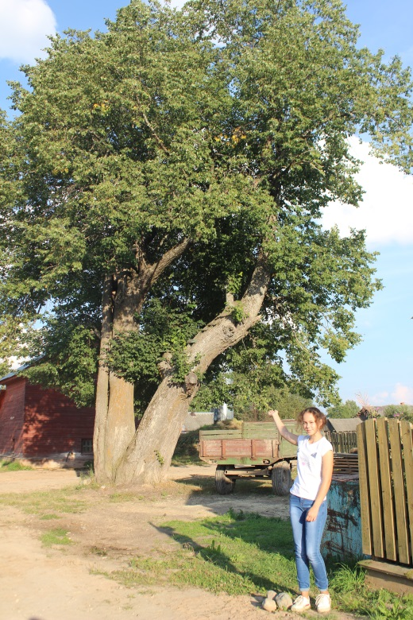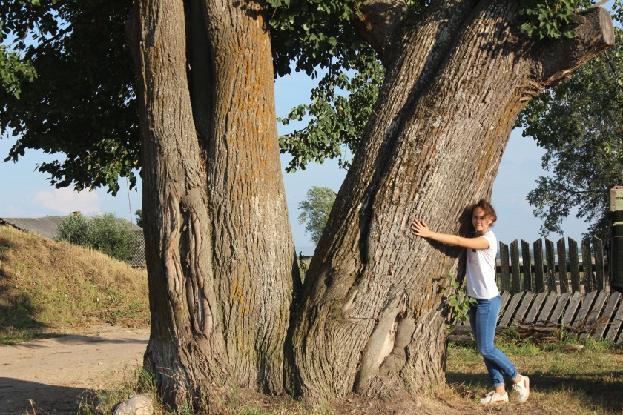
Фото 20 Липовый парк. Д. Антоново Фото 21 Липы. Д. Антоново
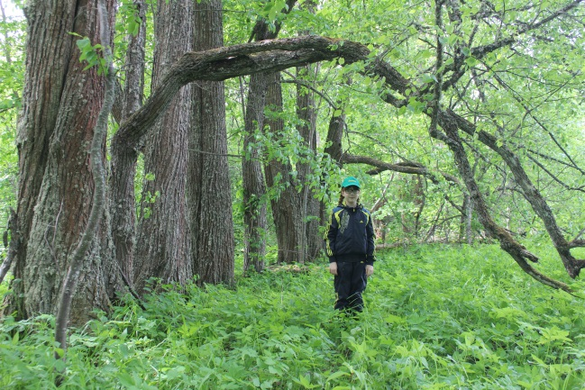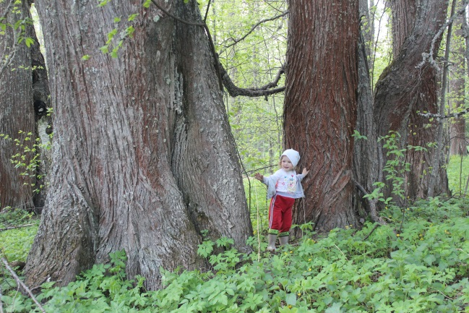

Фото 22 Липы. Д. Пожарище Фото 23 Липа. Д. Тупаново
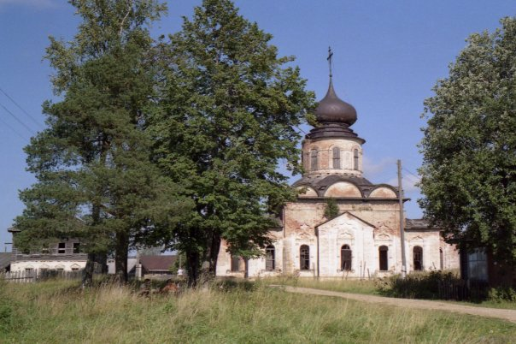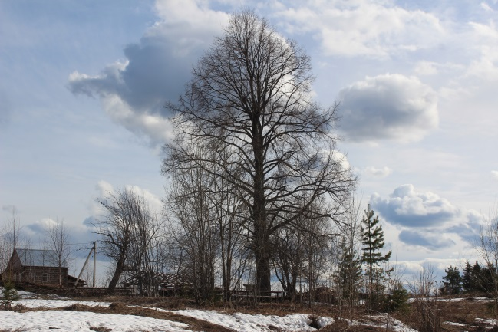
Фото 24 Липа. Д. Аксёново Фото 25 Липа. Д. Дурачиха
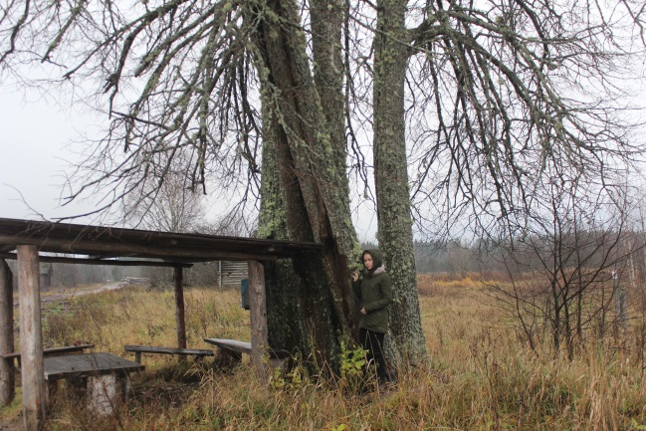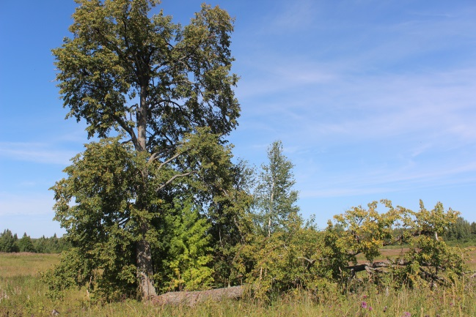
Фото 26 Семейный дубок Фото 27 Посадка дуба
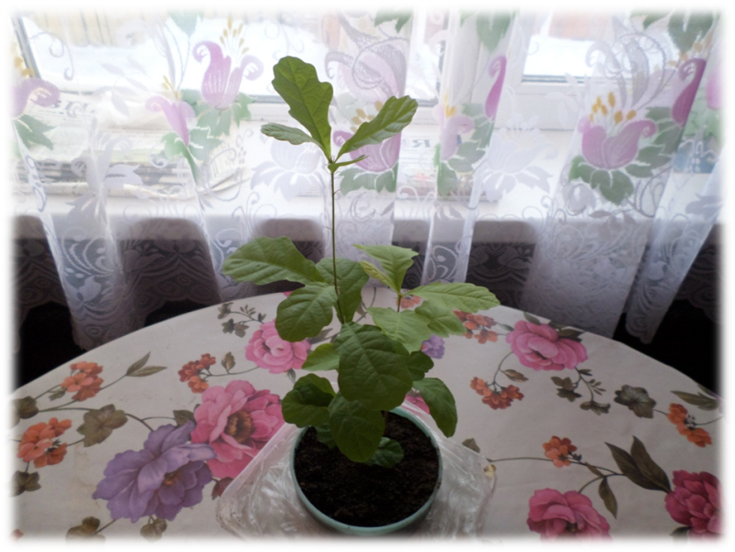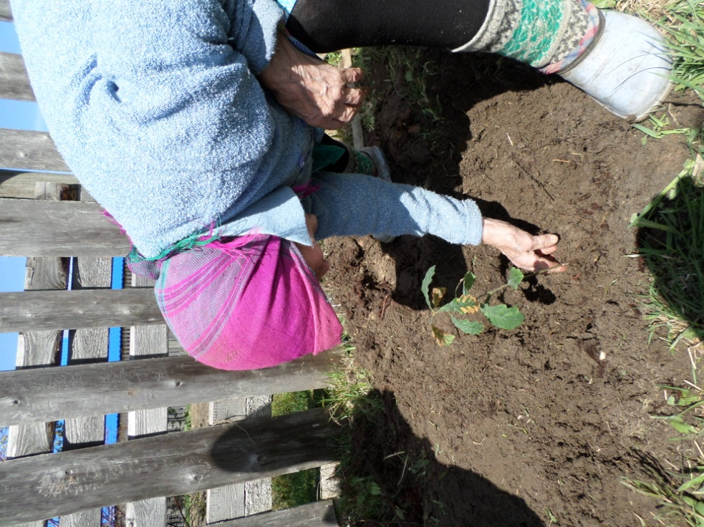

Приложение 2.
План Курортного сада 1908г
